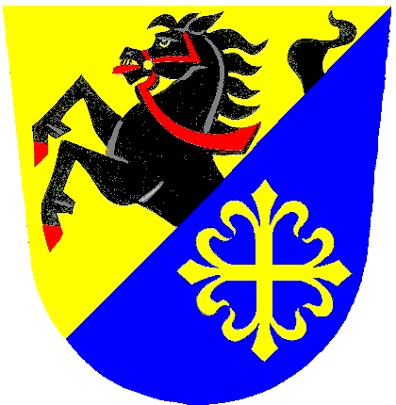 Starostka obce Dzbel, Dzbel 23, 798 53 Jesenec, tel/fax 582 396 917
E.mail: dzbel@volny.cz

Zapisovatelé, delegované
členky a členové okrskové 13. května 2024
volební komise obce Dzbel

Delegování člena okrskové volební komise
pro volby do Evropského parlamentu
konané ve dnech 7. a 8. června 2024

Ve smyslu ustanovení. § 16 odst.1 písm. d) a § 16 odst.2 zákona č. 62/2003 Sb., o volbách do Evropského parlamentu a o změně některých zákonů, ve znění pozdějších předpisů, (dále jen „zákon“) svolává první zasedání okrskových volebních komisí, které se bude konat na obecním úřadu ve Dzbeli.

První zasedání okrskové volební komise se uskuteční ve čtvrtek dne 16. května 2024 v 17:00 hod. na obecním úřadě ve Dzbeli, Dzbel 23. Okrsková volební komise na tomto zasedání určí losem ze svých členů předsedu a místopředsedu, losování řídí zapisovatel.

Na zasedání je nutné se dostavit s občanským průkazem.

Školení zapisovatelů, předsedů a popř. místopředsedů okrskové volební komise se uskuteční ve čtvrtek dne 30. května 2024 v 8:30 hod. v Komunitním centru v Konici.

Vaše účast na zasedání a na školení je nutná.

Konečná Jana
starostka

